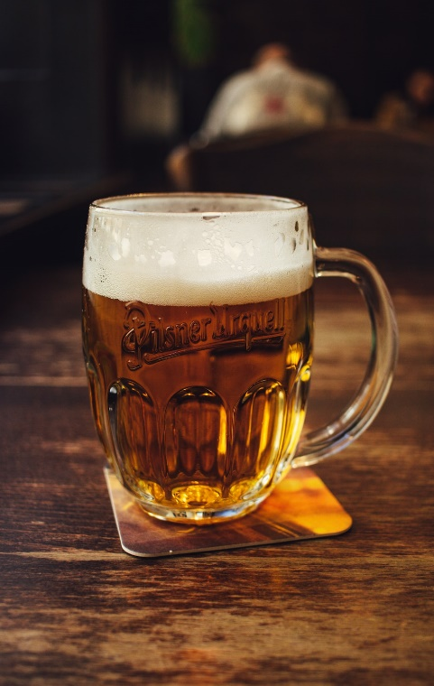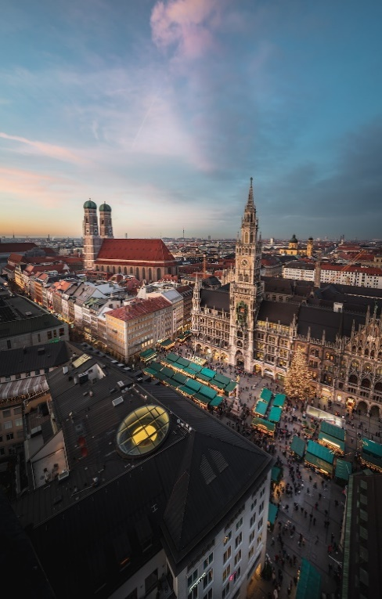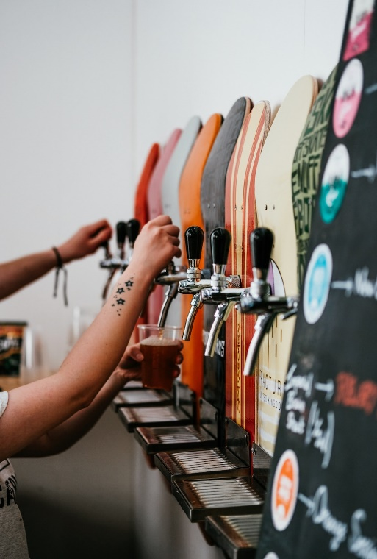

RUTA DE CERVEZAS
Praga y Munich
7 días / 6 noches

ITINERARIO
REF. LCVSAT-RCER
SALIDAS GARANTIZADAS EN SERVICIO REGULAR: 21 de mayo y 08 de octubre 2024

DÍA 1 MARTES: PRAGA
Llegada al aeropuerto y traslado al hotel. Alas 19:30 hrs, reunión informativa con el guía. Alojamiento.

DÍA 2 MIERCOLES: PRAGA
Desayuno y visita de la ciudad incluyendo los monumentos históricos más interesantes, tal como la Plaza de Venceslao, el Teatro Nacional, así como visita interior del Castillo de Praga. En un pequeño recorrido a pie vemos la famosa Plaza de la Ciudad Vieja con su reloj astronómico, la iglesia gótica de la Virgen de Tyn y el famoso Puente de Carlos. Tarde Libre y alojamiento.
Cena en la cervecería típica Klasterni Pivovar, ubicado en el Monasterio Strachov incluyendo bebidas (vino, cerveza, gaseosas).

DÍA 3 JUEVES: PRAGA
Desayuno y salida hacia Pilsen para visitar la famosa fábrica de cerveza. Hace casi 200 años la marca revolucionó la bebida al crear la Pilsen, el tipo de cerveza más consumido en el mundo. En 1 hora y 40 minutos de visita, van a conocer la historia de la Pilsner Urquell visitando las instalaciones originales de 1842 y las actuales; van a saborear los ingredientes utilizados en la elaboración de la cerveza; aprenden cómo se produce y verán los túneles de almacenamiento donde están los barriles artesanales con cerveza todavía no pasteurizada, natural, en su mejor condición de sabor que, lógicamente, están invitado a probar. A continuación, pasamos por el casco antiguo de Pilsen donde destaca la Plaza de la República, una inmensa plaza, de forma cuadrangular. Alrededor de la plaza se encuentran varios edificios reseñables, como el Ayuntamiento, de estilo renacentista, la Catedral de San Bartolomé, del que destaca, por encima de todo, su inmensa torre de 102 metros de altura, la más alta de toda la República Checa. Almuerzo en el restaurante típico U Salzmannu incluyendo 1 bebida. A continuación, regreso a Praga y alojamiento.

DÍA 4 VIERNES: PRAGA – RATISBONA – MUNICH
Desayuno y salida hacia Múnich, pasando por la ciudad medieval de Ratisbona, Patrimonio de la Humanidad de la UNESCO con 2000 años de historia. El Puente de Piedra, su Krauterermarkt y la Colegiata de San Juan, el Museo del Tesoro de la Catedral, la Casa Patricia en el Heuport y la histórica Farmacia Adler se encuentran entre los monumentos más importantes de la ciudad. Tiempo libre para pasear por la ciudad vieja. Continuación a Múnich y alojamiento. Por la tarde, visita panorámica de la capital de Baviera a orillas del río Isar en el piedemonte septentrional de los Alpes. Destaca la Catedral de Nuestra Señora, austera construcción del gótico tardío, la Iglesia gótica del Espíritu Santo. Alijamiento.

DÍA 5 SABADO-MUNICH
Desayuno y visita de la cervecería Erdinger, famosa por su cerveza de trigo (Weißbier). La visita incluye una cata de cervezas y una salchicha típica. Regreso a Múnich y tarde libre para compras. Alojamiento.

DÍA 6 DOMINGO: MUNICH – NEUSCHWANSTEIN – MUNICH
Desayuno y a continuación visita del Castillo Neuschwanstein, construido por el rey Luis II de Baviera, más conocido por su apodo de “el Rey Loco”. La construcción se inspiraba en los castillos medievales de los «Caballeros Teutónicos» y sus salones aluden a mitos, fábulas y leyendas. A continuación, visita del Palacio de Linderhof, el más pequeño de los tres palacios construidos por Luis II de Baviera, que pretendía emular al Castillo de Versalles. Por lo tarde continuación del viaje a Oberammergau, célebre por su auto de la Pasión que data de 1633 y que se representa cada 10 años. Visitamos la abadía benedictina de Ettal, fundada por la Casa de Wittelsbacher. Alojamiento en Múnich.
Cena de despedida en el famoso restaurante–cervecería Hofbräuhaus incluyendo medio litro de cerveza.

DÍA 7 LUNES: MUNICH
Desayuno y traslado al aeropuerto.

Fin de nuestros servicios

FECHAS SALIDA 2024
MAYO 21
OCTUBRE 08

TEMPORADA 2024
PRECIOS POR PERSONA EN EUROS
SERVICIOS TERRESTRES | DOBLE | SENCILLA
RUTA DE CERVEZAS 7 DIAS | $ 1,995 EUR | $ 2,595 EUR

EL PRECIO POR PERSONA INCLUYE:
- Maleteros en los hoteles
- Guía exclusivo de habla hispana
- 6 noches alojamiento con desayuno buffet
- 2 cenas y un almuerzo
- Visitas a cervecerías y cata de cerveza según programa.

NO INCLUYE:
- No incluye vuelos internacionales para llegar a Praga y salir de Munich.
- Gastos de carácter personal, como bebidas, suvenires, lavandería, llamadas, wifi, etc.
- Otras comidas o servicios que no están especificadas en el itinerario.
- Propinas para guía y conductor.
- Seguro de asistencia en viaje, sugerimos adquirir uno, al momento de iniciar la reserva de su viaje.

HOTELES PREVISTOS O SIMILARES
CIUDAD | HOTEL | CATEGORIA
Praga | -Grandium | 5*
Munich | -Westin Arabella Park | 4*

GASTOS de CANCELACION:
- De 35 a 25 días: el 10% del importe global
- De 24 a 20 días: el 25% del importe global
- De 19 a 17 días: el 50% del importe global
- De 16 a 00 días: el 100% del importe global

LEGAL:
- Precios por persona en euros pagaderos al tipo de cambio del día de la operación, sujetos a cambio, disponibilidad y confirmación de las tarifas en convenio cotizadas. Aplican restricciones. No aplica temporada alta, semana santa, verano, puentes, feriados, navidad y fin de año. Pago con deposito o transferencia. Bancaria.

- Itinerario valido para las salidas del 21 de mayo y 8 de octubre 2024.

- Precio aplica viajando dos o más pasajeros juntos.

- Es obligación del pasajero tener toda su documentación de viaje en regla, pasaporte, visas, prueba PCR, vacunas y demás requisitos que pudieran exigir las autoridades migratorias y sanitarias de cada país.

- Para pasajeros con pasaporte mexicano es requisito tener pasaporte con una vigencia mínima de 6 meses posteriores a la fecha de regreso.

- Itinerario meramente referencial, puede sufrir cambios o variaciones dependiendo de la disponibilidad de servicios y tarifas en convenio solicitadas al momento de la reserva, de acuerdo con cuestiones climatológicas, epidemiológicas, religiosas o conflictos internos dentro del destino que se encuentren ajenos a la empresa.

- Los costos presentados en este itinerario aplican únicamente para pago en depósito o transferencia.

- En general, la hora prevista de entrega de habitaciones a los pasajeros es a partir de la 15:00 horas, pudiéndose dar el caso de que, aunque el cliente llegue con anterioridad al hotel, no se le pueda facilitar la habitación hasta esa hora. Por otro lado, el cliente deberá dejar libre su habitación el día de su salida antes de las 11:00 horas.

